Лабораторная работа №9: Практическая работа с Git.

Выполнила Рябова Екатерина, БПИ2401

Цель работы: Познакомить студентов с основными операциями работы с удаленными репозиториями в Git, включая клонирование, добавление удаленных репозиториев, отправку изменений и работу с ветками на удаленном репозитории.

Задание 1: Клонировать удаленный репозиторий::

1. Найти удаленный репозиторий на GitHub, GitLab или другой платформе.

Так как в будущем понадобиться вносить изменения в данный репозиторий, то создадим на GitHub новый удаленный репозиторий со своего аккаунта без привязки к чему-либо локальному: https://github.com/Kateriabova/It_just_for_Vvit.git

Вбросим туда вручную какие-нибудь файлики, для примера какой-нибудь школьный проектик.

1. На локальном компьютере выполнить команду git clone <URL удаленного репозитория>.

Зайдем в наш любимый дистрибутив Linux, Ubuntu (зайдя в подходящую папочку) склонируем репозиторий туда.

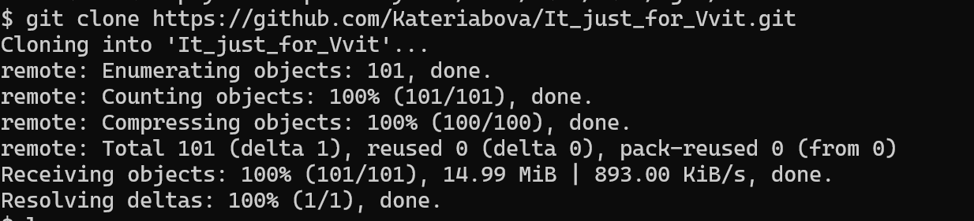

1. Убедиться, что репозиторий успешно склонирован на локальный компьютер.

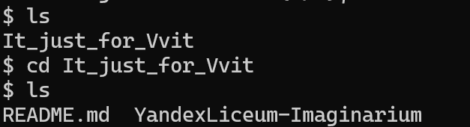

Красота.

Задание 2: Добавить удаленный репозиторий:

1. В командной строке выполнить команду git remote add origin <URL удаленного репозитория> для добавления удаленного репозитория в локальный.

(Так как первая попытка была неудачной, то origin уже есть)



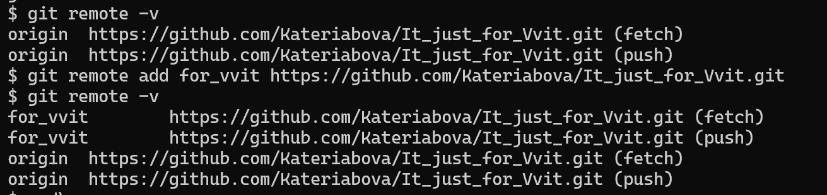

Задание 3: Отправить изменения на удаленный репозиторий:

1. Выполнить команду git push origin <branch_name> для отправки изменений из локального репозитория на удаленный.

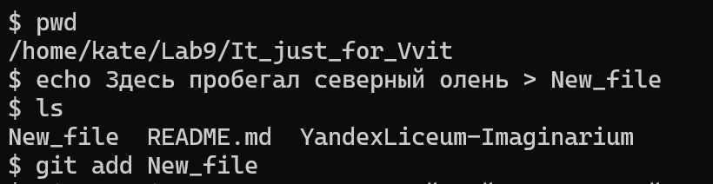

Закоммитим изменения и для приличия представимся.

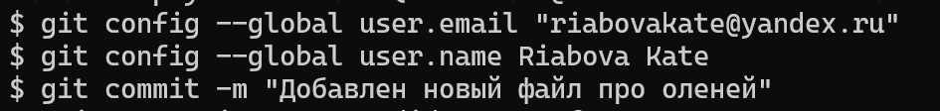

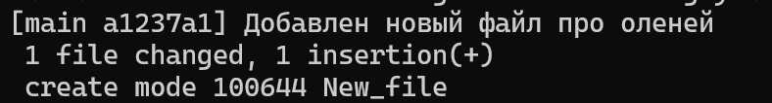

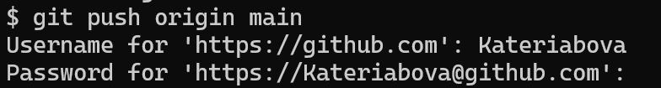

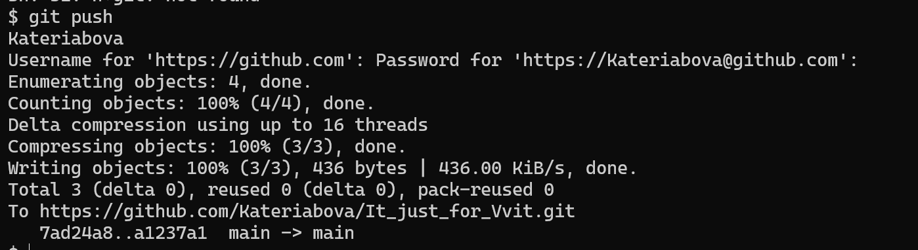

1. Проверить, что изменения успешно отправлены на удаленный репозиторий.

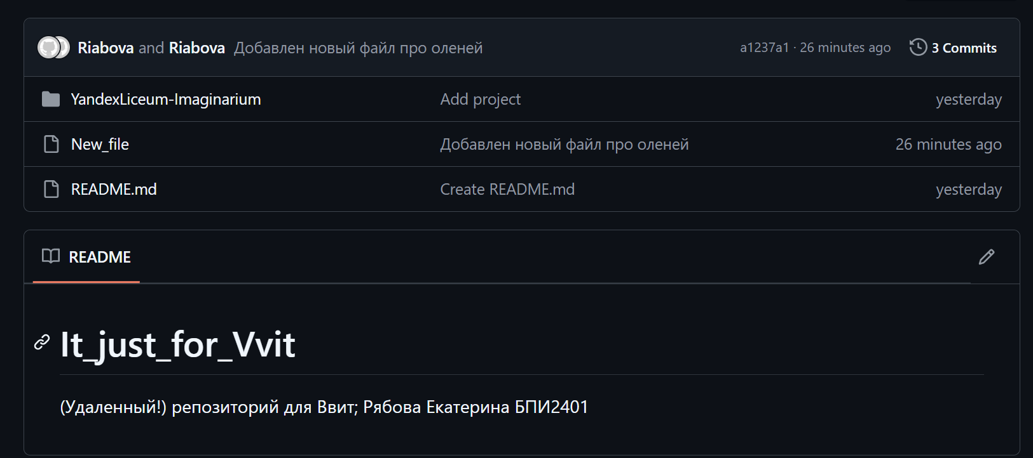Готово.

Задание 4: Работа с ветками на удаленном репозитории:

1. Создать новую ветку локально с помощью команды git checkout -b <branch_name>.

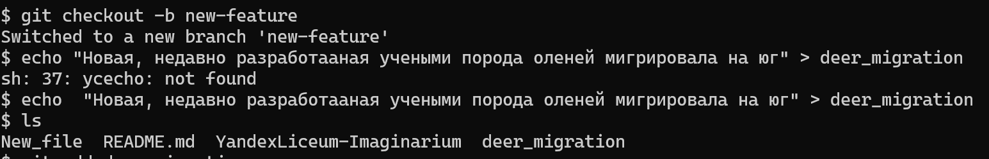

1. Запушить новую ветку на удаленный репозиторий с помощью команды git push origin <branch_name>.

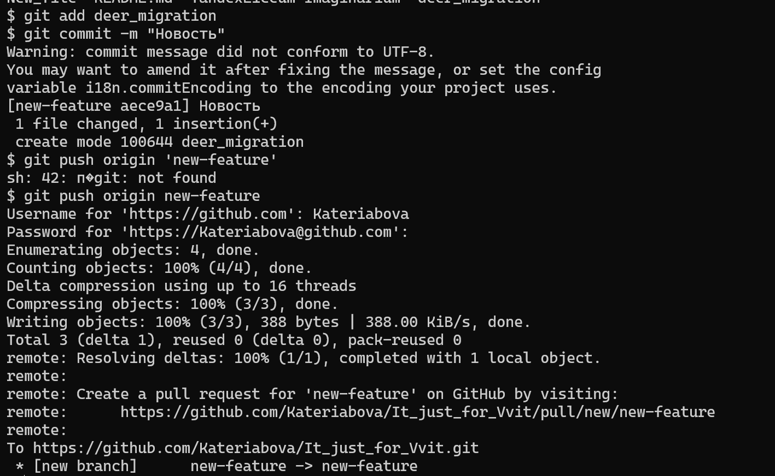

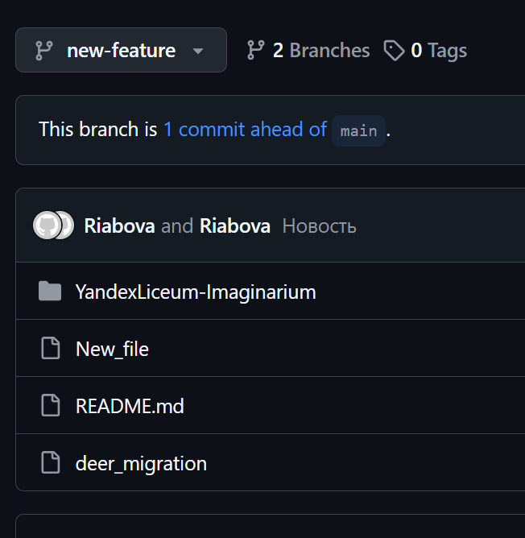

1. Удалить ветку из удаленного репозитория с помощью команды git push origin --delete <branch_name>.

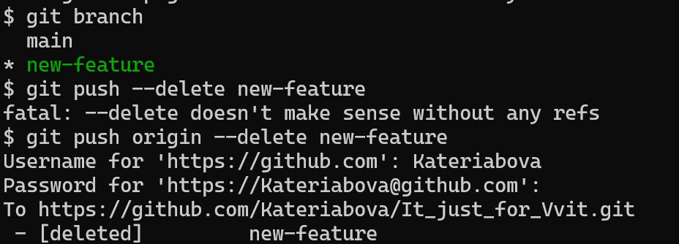

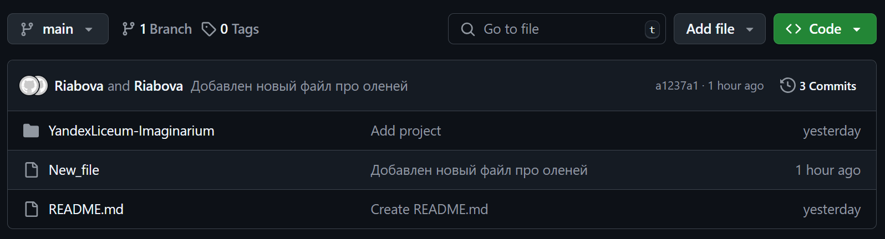

Задание 5: Получение изменений из удаленного репозитория::

1. Выполнить команду git pull origin <branch_name> для получения изменений из удаленного репозитория на локальный.



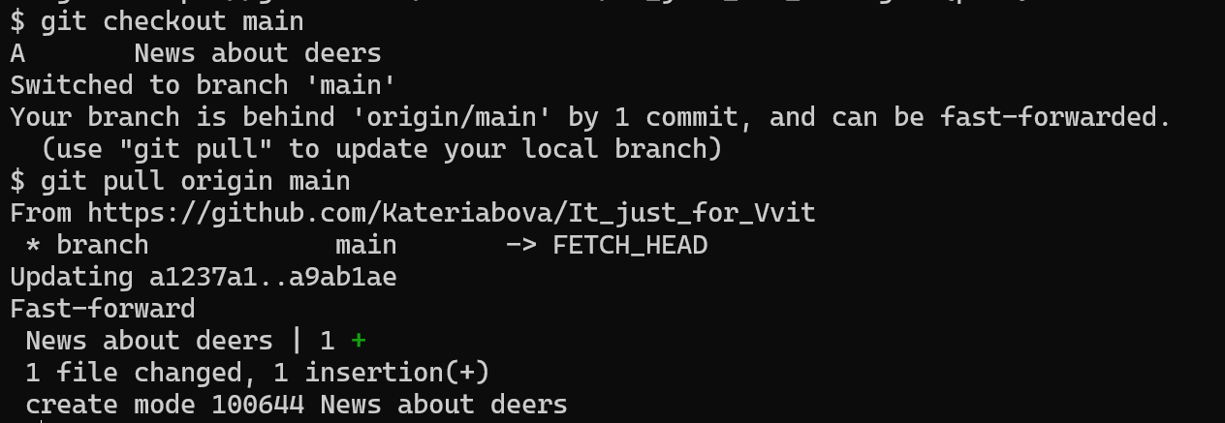

Переключимся на ветку main (Так как пока что мы находимся в ветке, которую сами и удалили) и выполним команду

1. Убедиться, что изменения успешно применены к локальному репозиторию.



Вопросы для самопроверки

1. Что такое система контроля версий и для чего она используется?

2. Какие основные преимущества использования Git перед другими системами контроля версий?

3. Что такое команда "git clone" и как она используется?

4. Какая команда используется для добавления файлов в индекс в Git?

5. Как создать новую ветку в Git и что означает "ветвление" в контексте системы контроля версий?

6. Что означает команда "git push" и как она используется для отправки изменений на удаленный репозиторий?

7. Как можно получить изменения из удаленного репозитория на локальный с помощью Git?

8. Что такое merge (слияние) в Git и какое его предназначение?

9. Какое предназначение у команды "git pull"?

10. Какая команда используется для удаления ветки из удаленного репозитория в Git?